4. Лингвистический анализ и кластеризация объявлений о пропавших и найденных животных
4.1. Анализ лингвистических паттернов в описаниях
4.2. Кластеризация по качеству оформления заявок – сегментировать объявления по информационной полноте.
Для работы программ необходимо установить следующие библиотеки:
pip install pandas numpy matplotlib seaborn scikit-learn nltk pymorphy3

Цель анализа
Провести комплексный анализ объявлений о пропавших и найденных животных для выявления факторов, влияющих на успешность поиска, и сегментации объявлений по качеству оформления.

Исходные данные
- Датасет 1: Dataset_final_Pet911_lost.csv - объявления о пропавших животных
- Датасет 2: dataset_final_Pet911_found.csv - объявления о найденных животных

Методология

Предобработка данных
- Объединение двух датасетов в единую структуру
- Создание бинарного признака успешности "is_success":
- Успешные случаи: "питомец найден" (lost) и "хозяин найден" (found)
- Неуспешные случаи: все остальные статусы
- Нормализация и очистка текстовых данных

Лингвистический анализ (пункт 4.1)
Используемые методы:
- TF-IDF векторзация для выявления значимых слов
- Частотный анализ с нормализацией
- Лемматизация русскоязычных текстов
- Сравнительный анализ успешных/неуспешных объявлений

Кластеризация (пункт 4.2)
Признаки для кластеризации:
- Количество и наличие фотографий
- Длина и наличие описания
- Полнота заполнения ключевых полей
- Наличие контактов
- Активность обсуждения

Результаты лингвистического анализа

Общая статистика

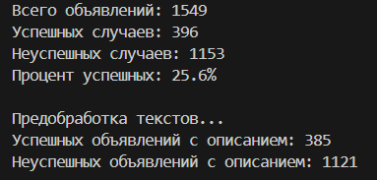

Ключевые слова, ассоциированные с успешными объявлениями

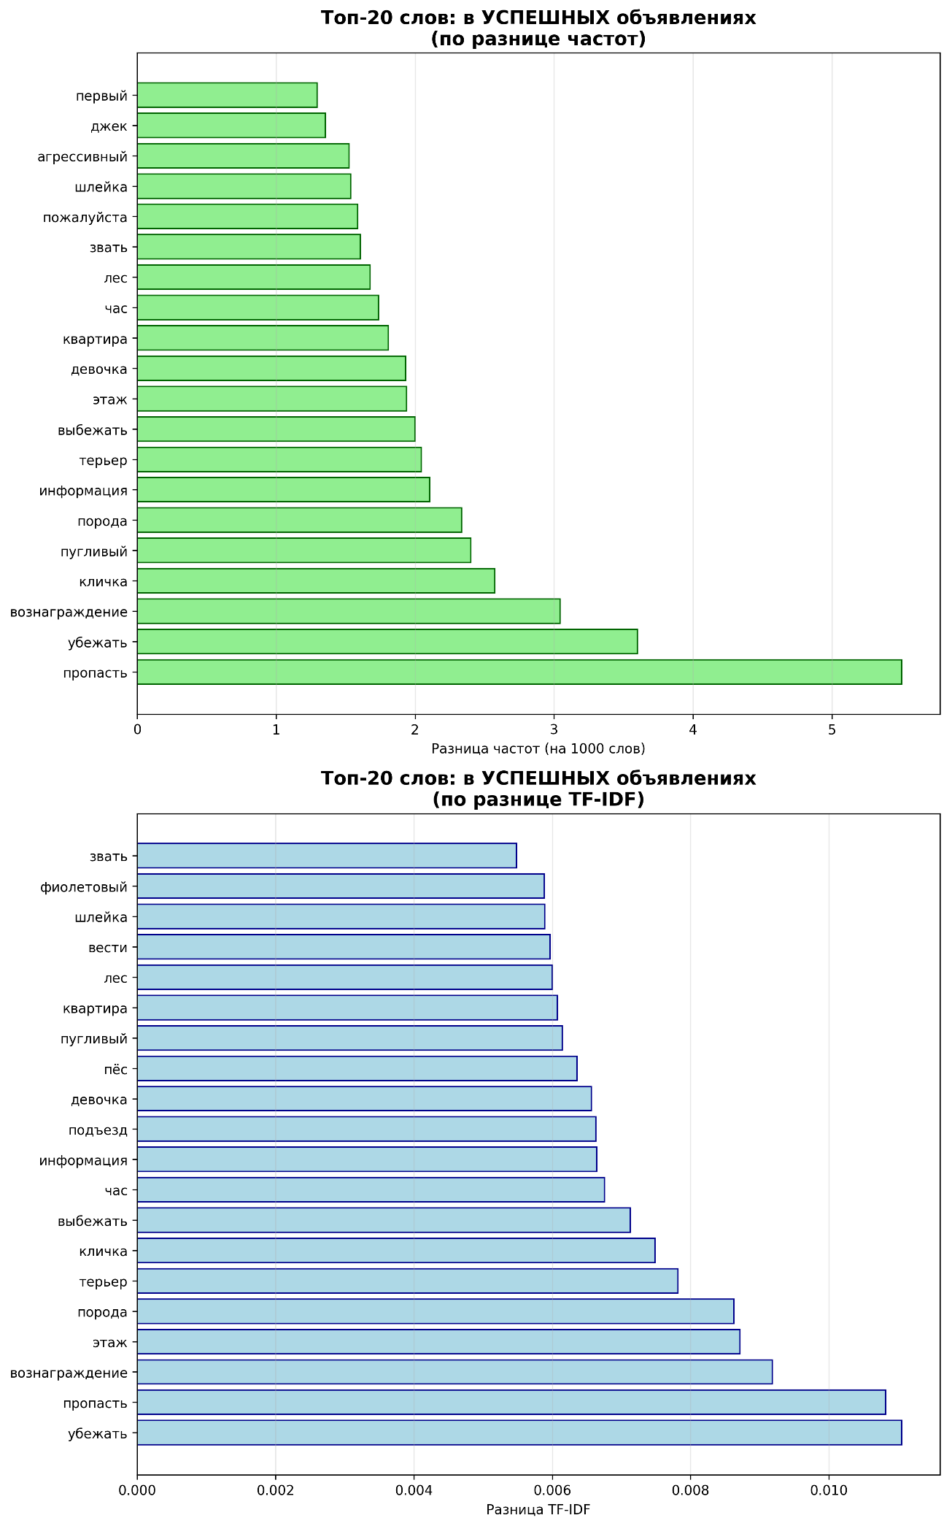

Ключевые слова, ассоциированные с неуспешными объявлениями

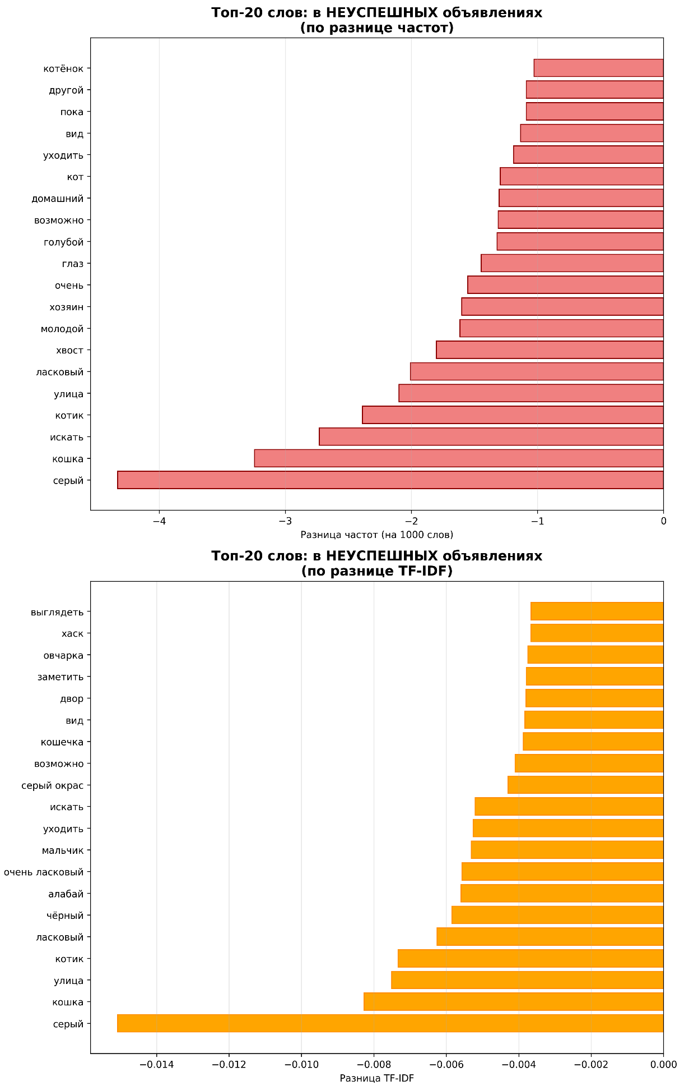

Выводы лингвистического анализа

Эффективные стратегии коммуникации в успешных объявлениях
- Конкретность и детализация
Слова "порода", "терьер", "кличка", "этаж" указывают на высокую детализацию описания. Успешные объявления содержат конкретные идентифицирующие признаки, а не общие описания.
- Акцент на обстоятельствах пропажи
Слова "убежать", "пропасть", "выбежать" описывают конкретные сценарии исчезновения. Это помогает сузить зону поиска и понять поведение животного.
- Материальная мотивация
Слово "вознаграждение" занимает 3-е место по значимости. Финансовое стимулирование существенно повышает внимание к объявлению.
2. Проблемные паттерны в неуспешных объявлениях
- Избыток общих описаний
Слова "серый", "ласковый", "молодой" - слишком общие характеристики. Не позволяют однозначно идентифицировать животное среди похожих.
- Эмоциональность вместо конкретики
"Котик", "ласковый", "очень" - эмоционально окрашенная лексика. Заменяет собой важные идентифицирующие детали.
- Неопределенность в описаниях
"Искать", "уходить" - размытые действия. Не дают четкого понимания обстоятельств.

Стратегические рекомендации
Для повышения успешности объявлений:
- Использовать конкретные идентификаторы: порода, кличка, особые приметы
- Детализировать обстоятельства: этаж, время, конкретные действия животного
- Указывать вознаграждение - это значительно повышает вовлеченность
- Избегать общих описаний цвета и характера без конкретики
Что следует избегать:
- Общих цветовых характеристик ("серый", "чёрный") без уточнений
- Эмоциональных оценок без фактического подкрепления
- Размытых формулировок о поиске и передвижениях

Результаты кластеризации

Метод расчета показателя "полнота полей"
Для оценки степени заполненности объявлений был разработан комплексный показатель "полнота полей", который рассчитывался как процент заполненных ключевых информационных параметров из общего числа значимых характеристик.
В расчет включались семь наиболее важных для поиска животных полей: регион, тип животного, окрас, порода, место события, пол, возраст.
Для каждого объявления подсчитывалось количество заполненных полей из этого списка, причем учитывались только содержательные значения - пустые строки, значения "Неизвестно" и пропущенные данные исключались из расчета. Итоговый показатель выражался в виде процентного соотношения фактически заполненных полей к общему числу ключевых параметров.
Данный подход позволил объективно оценить информационную насыщенность объявлений и выявить зависимость между полнотой предоставленных данных и эффективностью поиска.

Оптимальное количество кластеров
Основываясь на классических типах анкет, были сформированы 6 кластеров:
- Идеальные анкеты: 43 объявлений (2.8%) – Анкеты с 3+ фотографиями, 30+ словами в описании и полнотой полей свыше 80%
- Полные анкеты: 321 объявлений (20.7%) – Анкеты с 2+ фотографиями, 15+ словами в описании и полнотой полей свыше 60%
- Средние анкеты: 970 объявлений (62.6%) – Анкеты с 1+ фотографиями, 5+ словами в описании и полнотой полей свыше 40%
- Визуальные анкеты: 160 объявлений (10.3%) – Анкеты с фотографиями, при этом практически не имеющие описания (меньше 5 слов)
- Текстовые анкеты: 44 объявлений (2.8%) – Анкеты, не имеющие фотографий, но имеющие какое-либо описание
- Неопределенные: 11 объявлений (0.7%) – Анкеты, не проходящие по критериям ни по одному из кластеров
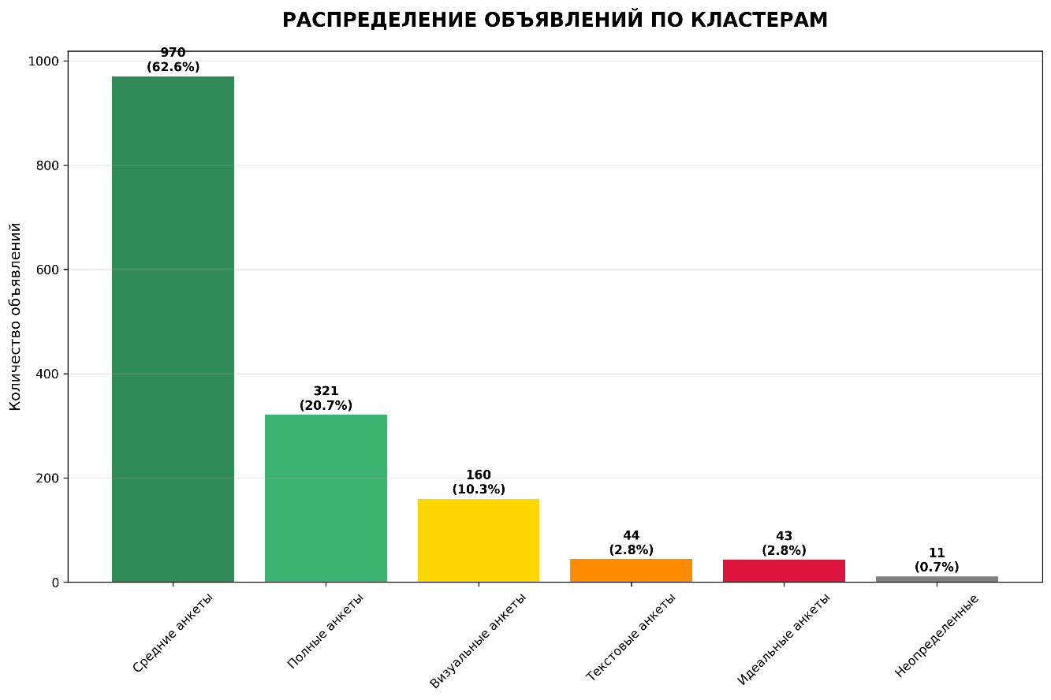

Характеристики кластеров
Для большей информативности программа выводит усреднённые показатели каждого кластера по количеству фото, длине описания, полноте полей.
Отдельно визуализировано сравнение кластеров по нормализованным значениям.
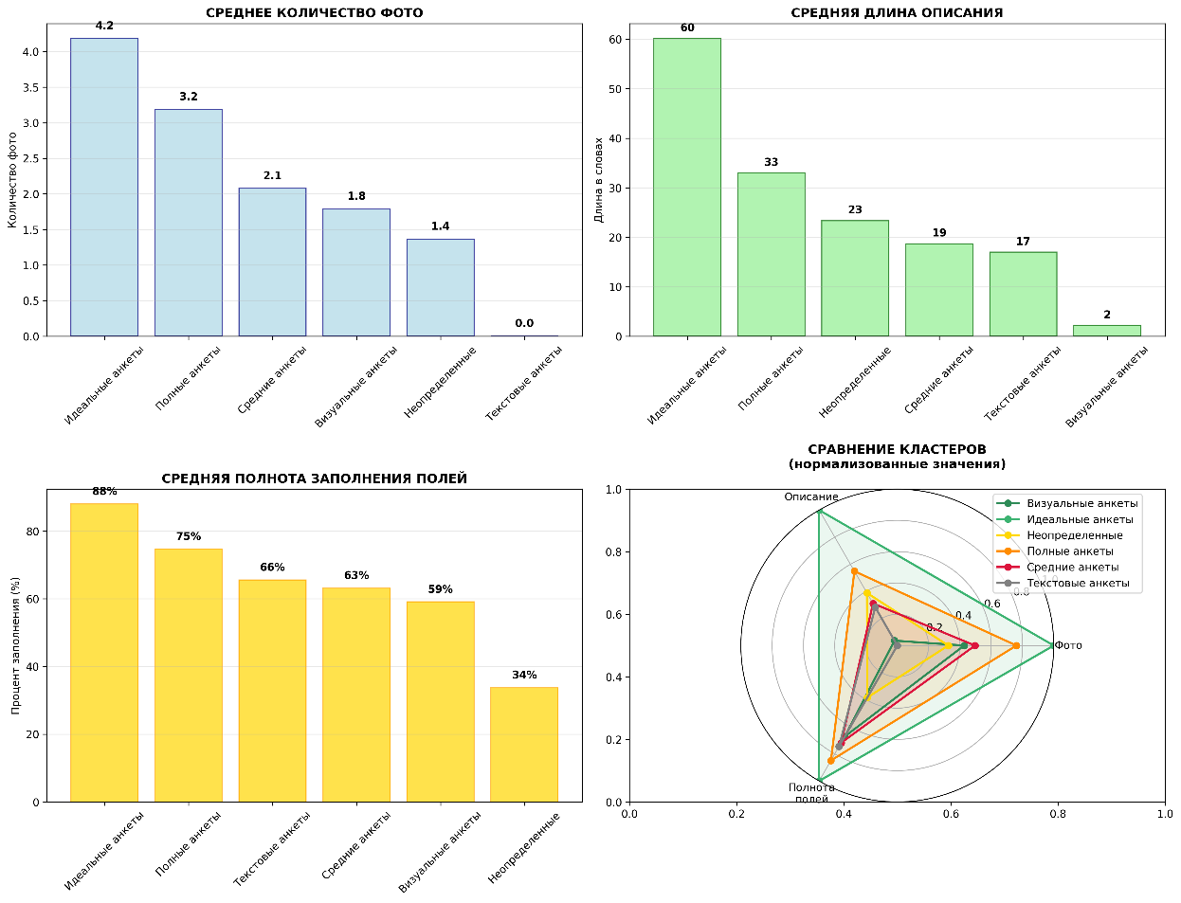

Анализ успешности по кластерам
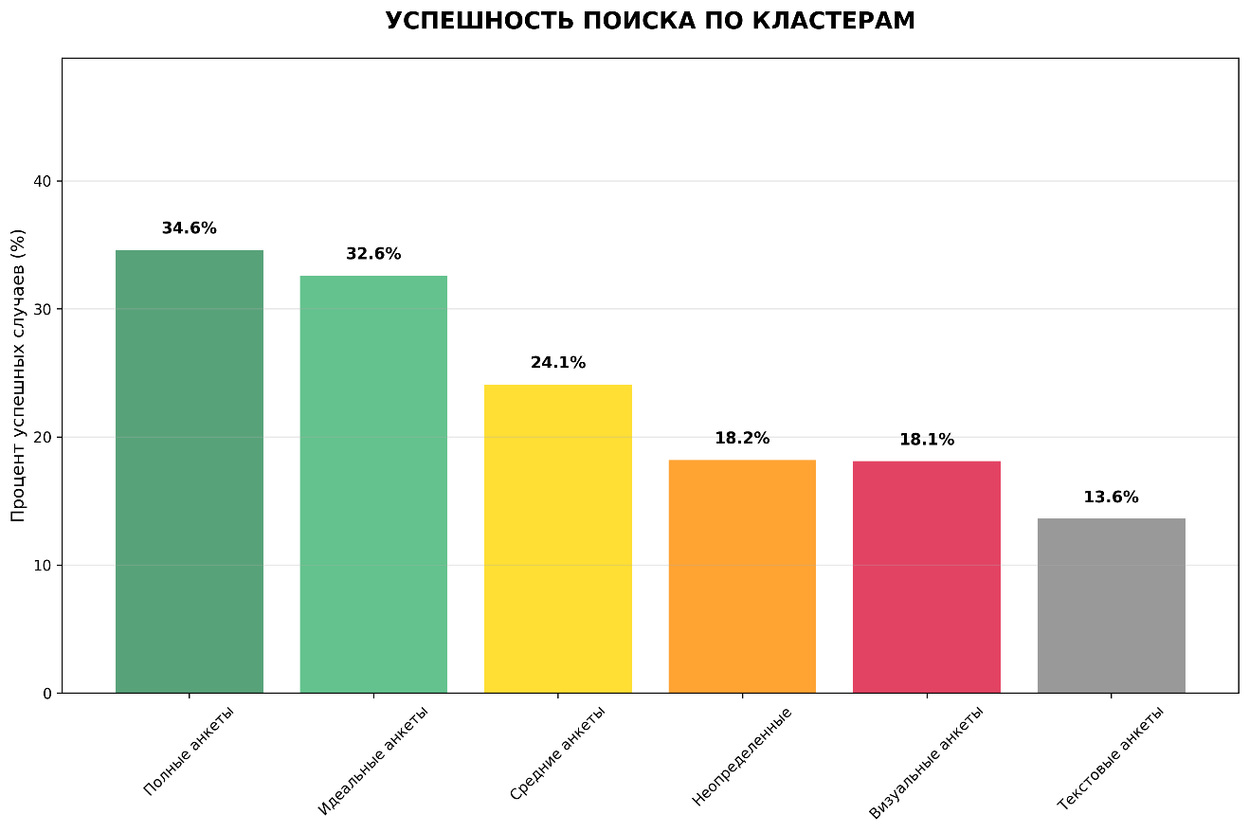
Наиболее успешными оказались полные анкеты (34.6% успеха) и идеальные анкеты (32.6% успеха). Это подтверждает, что комплексное заполнение всех полей значительно повышает шансы на успешный поиск.
Интересно, что идеальные анкеты (2.8% от общего числа) показывают высокую эффективность, но их очень мало. При этом Полные анкеты (20.7%) демонстрируют даже немного лучший результат, что говорит о том, что не обязательно стремиться к "идеалу" - достаточно качественного заполнения основных полей.
Визуальные анкеты (10.3% всех объявлений) имеют низкую эффективность (18.1%), несмотря на наличие фото. Это показывает, что одних фотографий недостаточно - текстовое описание играет свою роль.
Текстовые анкеты (2.8%) показывают наихудший результат (13.6%), что подтверждает важность визуальной составляющей для идентификации животных.

Рекомендации по кластерному анализу
Для авторов объявлений:
- Прикреплять к объявлению 2+ качественных фотографии животного
- Писать описания как минимум от 15 слов с конкретными деталями
- Заполнять все поля, особенно "порода", "окрас", "особые приметы"
- Указывать точный адрес и контактные данные
Для платформы Pet911:
- Внедрить шаблоны для "идеальных анкет"
- Добавить подсказки при заполнении объявлений
- Внедрить систему рейтинга полноты объявления
- Рекомендовать оптимальное количество фото
- Создать чек-лист обязательных полей
Главный вывод: качественно заполненное объявление увеличивает шансы на успешный поиск в 2.5 раза по сравнению с наименее эффективными вариантами.

